HR-menedzsment és vezetési technikák Cheat sheet

Menedzsment: | folyamat, melyet egy vagy több személy végez mások tevékenységének koordinálására, olyan eredmények elérése érdekében, melyeket egyikük sem tudna egyedül elérni
Vezetés | olyan tevékenység, amely az erőforrások hatékony és eredményes felhasználására irányul – bizonyos cél(ok) elérése érdekében
Mintzberg szerepek | Személyközi  Információs  Döntési
Menedzser készségek | Technikai  Humán  Konceptuális
Menedzser funkciók | Tervezés  Szervezés  Irányítás  Vezetés
Pietrasinski mátrix | 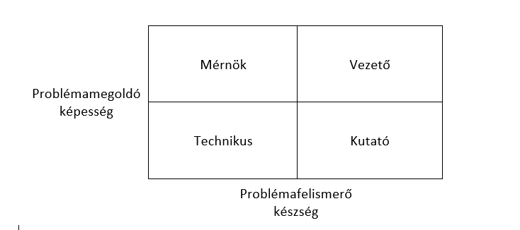
Hitt Mátrix | 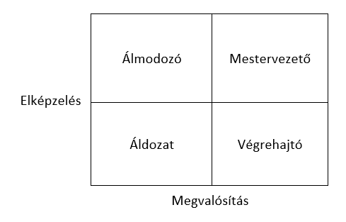
Vezetői elméletek | Döntésközpontú elméletek  Tulajdonság elméletek  Személyiség alapú elméletek  Szituációs elméletek
Döntésközpontú elméletek | Lewin:  Autokratikus  Demokratikus  Laissez faire
Likert egytényezős modell:
Keménykezű parancsoló
Jóakaratú parancsoló
konzultatív
részvételi csoport
Tannenbaum-Schmidt:
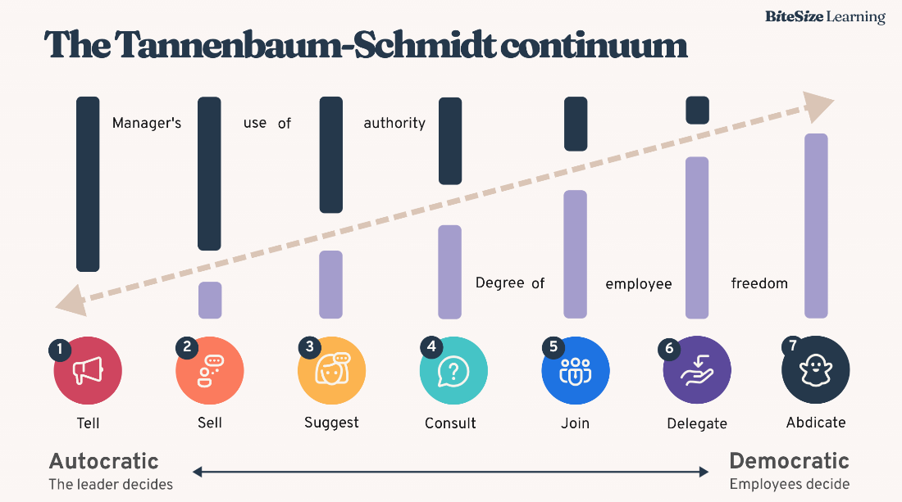
Tulajdonság elméletek | Ghiselli:  Nagyon fontos: szakmai felkészültség, intelligencia, önmegvalósítás, önbizalom, határozottság  Mérsékelten fontos: kockázatvállalás, munkavállalók iránti elkötelezettség, kezdeményező készség, jó kommunikációs készség, érettség
 | "Siker" tulajdonságok: Határozottság, emberismeret, kapcsolatteremtő képesség, Következetesség, Jó döntési képesség, nyitottság, stb
Személyiség-viselkedés elmélet
Külső és belső motivációk
Személyiség alapú elméletek | McClelland teljesítménymotivációs elmélet:  eredményesség igénye,  kapcsolat igénye,  hatalom igénye
McGregor:
X-Y
Maccoby négy vezetőtípusa
mesterember
dzsungelharcos
szervezeti ember
Játékos
Blake és Mouton rács modell
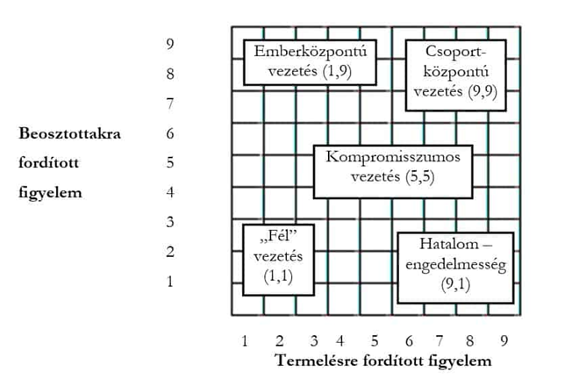

Vroom – Yetton elmélet
Autokrata 1,2 (A1,2)
Konzultatív 1,2 (C1,2)
Csoportos (G)
Hersey – Blanchard modell
Kapcsolat, vagy feladatorientált
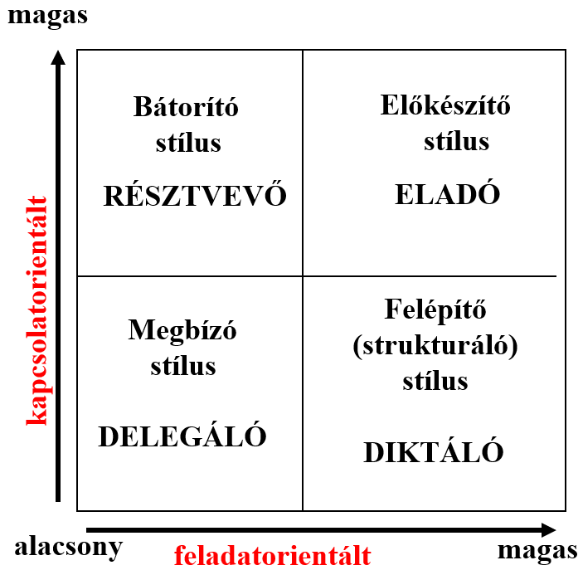
Fiedler kontingencia-modell
Feladat, kapcsolatorientált (Legkevésbé kedvelt kolléga kérdés)
Elviselhetetlen főnök típusok | Alkalmatlan, de nyájas  Kiállhatatlan  Alkalmas, de tunya  Ráhagyó

